เนื่องจาก user ต้องการให้แก้ไข header ของใบรับพัสดุ ที่เรียกจาก tcode:mb90

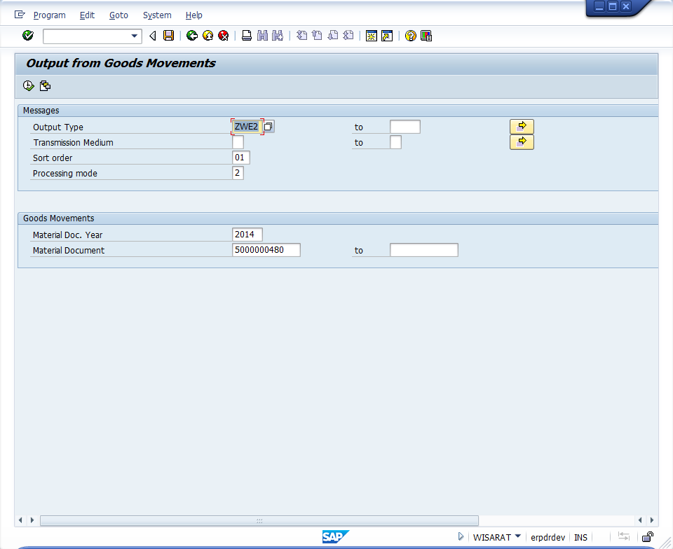  
ย้ายตำแหน่ง text   
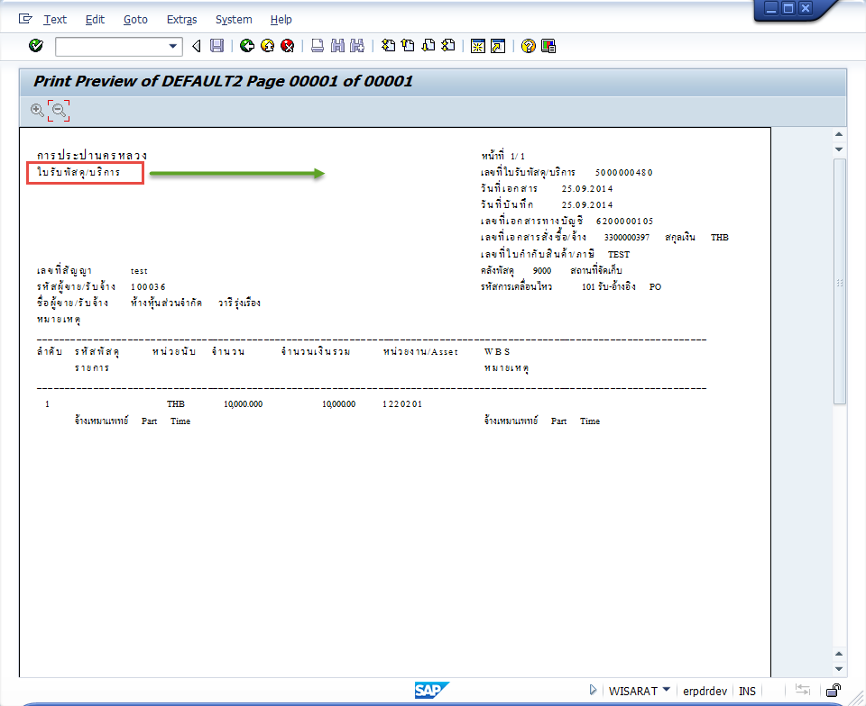

จึงเข้าไปค้นหาฟอร์มเพื่อทำการแก้ไข

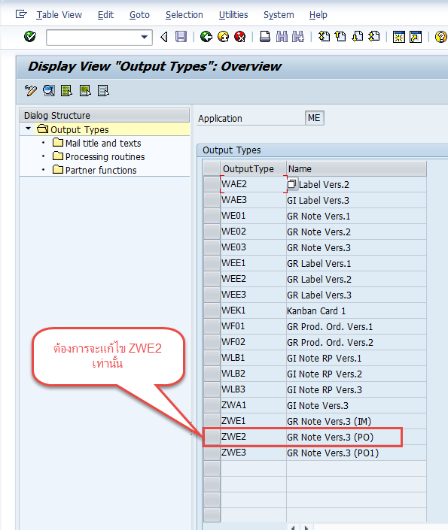

แต่เมื่อเข้าไปที่ sap script : ZWESCHEINVERS3

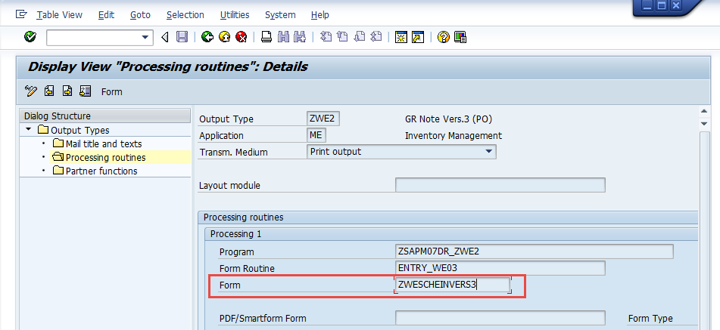

ไม่พบจุดที่ต้องการแก้ไขจากในฟอร์ม

